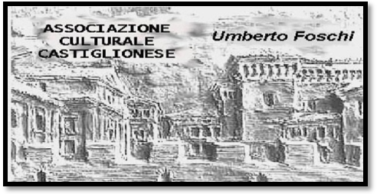**Associazione Culturale Castiglionese**

“Umberto Foschi”

Via Zattoni 2/A

48125 Castiglione di Ravenna

**Sabato 22 aprile 2017 ore 21:00**

**Ugo Antonelli**

presenta

**“Il Sale della Terra”**

**In viaggio con Sebastiao Salgado**

**Un film di Wim Wenders e Juliano Ribeiro Salgado**

**Candidato Premio Oscar 2015 - “ Miglior Documentario “**

Si è appena conclusa la mostra fotografica a Forlì, di questo personaggio che da quarant’anni attraversa continenti seguendo le tracce di un’umanità in costante mutamento. Dopo esser stato testimone dei principali eventi che hanno segnato la storia recente di conflitti internazionali, carestie ed esodi, si è dedicato nel suo ultimo progetto fotografico alla scoperta di territori inesplorati e della natura incontaminata, realizzando uno straordinario omaggio alla bellezza del pianeta. La vita e il lavoro di Sebastiao Salgado ci vengono rivelati attraverso gli sguardi incrociati di Wim Wenders, anch’egli fotografo, e di suo figlio Juliano Ribeiro che lo ha accompagnato nei suoi ultimi viaggi.

Al termine seguirà un momento conviviale offerto a tutti gli intervenuti

Si ringrazia per la collaborazione: 